자연어처리를 활용한 감정분석
- RNN · LSTM · BERT · GPT-2 모델 비교 실험 –
AI빅데이터융합경영학과 20212550 김태현

1. 서론
감정분석(Sentiment Analysis)은 텍스트에 담긴 감정·태도를 자동으로 분류하는 자연어처리 과제로, 소셜미디어 모니터링·고객 피드백 분석·여론 추적 등 다양한 분야에서 활용된다. 본 과제에서는 Kaggle의 Sentiment Analysis Dataset을 사용하여 다섯 가지 모델(SimpleRNN, LSTM, BiLSTM, DistilBERT, GPT-2)을 학습·비교하고, 모델 구조와 사전학습 여부가 성능에 미치는 영향을 분석한다.
본 실험의 핵심 질문은 다음과 같다: 「동일한 데이터·동일한 task에서 모델 아키텍처와 사전학습 여부가 감정분류 성능에 어떤 영향을 미치는가?」 이 질문에 답하기 위해 전통적 순환신경망부터 최신 Transformer 계열까지 점진적으로 비교하였다.

2. 데이터셋 및 탐색적 분석

2.1 데이터셋 개요
Kaggle에서 제공하는 Sentiment Analysis Dataset을 사용하였다. 이 데이터는 Tweet Sentiment Extraction 형식으로, 트윗 텍스트와 그에 대응하는 감정 라벨(positive/negative/neutral)을 포함한다.
항목 | Train | Test
원본 행 수 | 27,481 | 4,815
결측치 제거 후 | 27,477 | 3,534
negative 비율 | 28.3% | 28.3%
neutral 비율 | 40.5% | 40.5%
positive 비율 | 31.2% | 31.2%
표 1. 데이터셋 기본 정보 및 클래스 분포

2.2 탐색적 데이터 분석 (EDA)
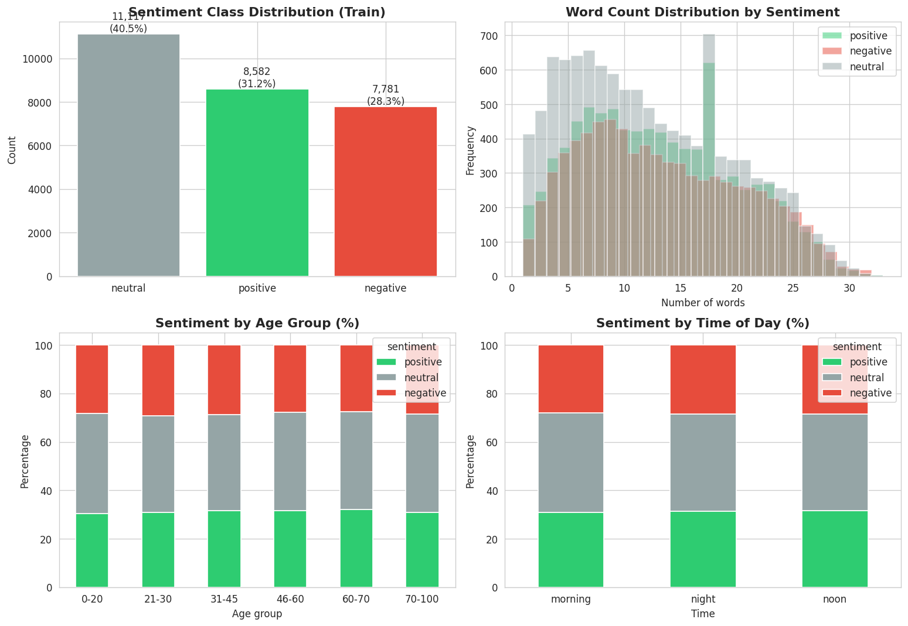
그림 1. EDA 개요 - 클래스 분포, 단어 수 분포, 연령·시간대별 감정 비율
분석을 통해 다음 세 가지 사실을 확인하였다. 첫째, 클래스 분포는 약한 불균형을 보였다(neutral 40.5%, positive 31.2%, negative 28.3%). 이는 별도의 oversampling 없이 학습이 가능한 수준이나, 평가 지표로 단순 accuracy보다 macro F1을 함께 사용해야 함을 시사한다.
둘째, 트윗의 평균 길이는 약 13단어(최대 33단어)로 매우 짧다. 이에 따라 모델 입력의 최대 길이를 40~64로 설정해도 99% 이상의 데이터를 손실 없이 처리할 수 있다. 셋째, 연령대·시간대별 감정 분포가 거의 동일하게 나타나 메타데이터는 감정 예측에 기여하지 않으며, 트윗 텍스트 컬럼만 입력 변수로 사용하기로 결정하였다.

3. 방법론

3.1 전처리 전략 — 모델별 차별화
본 실험의 중요한 설계 결정 중 하나는 모델 계열에 따라 서로 다른 전처리를 적용한 것이다. 사전학습 토크나이저(WordPiece, BPE)는 대소문자·구두점을 의미 있는 신호로 활용하므로, 전통적 모델에 적용하는 강한 정제는 오히려 성능을 저해할 수 있다.
처리 항목 | text_classic (RNN/LSTM용) | text_transformer (BERT/GPT용)
소문자화 | 적용 (어휘 통일) | 미적용 (대소문자 정보 보존)
URL | 제거 | [URL] 토큰으로 치환
@멘션 | 제거 | [USER] 토큰으로 치환
연속 문자 | 정규화 (looove → loove) | 정규화 (동일)
구두점 | 정리 (불필요 기호 제거) | 보존 (감정 신호로 활용)
표 2. 모델 계열별 전처리 전략

3.2 모델 구성
SimpleRNN: 가장 기본적인 순환신경망. Embedding(128) → SimpleRNN(64) → Dense(32) → Softmax(3)의 구조이며, 장기 의존성 학습에 한계가 있어 베이스라인 역할을 한다.
LSTM: Long Short-Term Memory. 입력·망각·출력 게이트 구조를 통해 정보의 흐름을 제어하여 장기 의존성 문제를 완화한다. SimpleRNN과 동일한 입출력 구조에 셀만 교체하였다.
BiLSTM: 양방향 LSTM. 문장을 앞→뒤, 뒤→앞 두 방향으로 읽어 양쪽 문맥을 모두 활용한다. 본 실험에서는 Bidirectional(LSTM(64)) 위에 GlobalMaxPooling1D를 추가하여 시퀀스 전체에서 가장 강한 신호를 추출하도록 설계했다.
DistilBERT: BERT의 경량화 버전으로, 본 모델의 약 97% 성능을 유지하면서 학습 속도는 2배 빠르다. 양방향 self-attention과 Masked Language Modeling으로 사전학습되어 분류 task에 적합하다. [CLS] 토큰의 hidden state 위에 분류 헤드를 부착하여 fine-tuning하였다.
GPT-2 (124M 파라미터): 본래 생성 모델이지만 마지막 토큰의 hidden state 위에 분류 헤드를 부착해 시퀀스 분류기로 활용 가능하다. 단방향(causal) self-attention을 사용하며, 다음 단어 예측으로 사전학습되었다. GPT-2에는 pad token이 없어 eos_token을 pad로 재사용하는 추가 설정이 필요하다.

3.3 학습 설정 및 평가 지표
RNN/LSTM 계열은 Keras로, BERT/GPT는 Hugging Face Transformers의 Trainer API로 구현하였다. 공통 학습 설정은 다음과 같다: train의 10%를 validation으로 분리, batch_size 32, 3 epochs (early stopping). RNN/LSTM은 학습률 1e-3(Adam), BERT는 2e-5, GPT-2는 1e-5를 사용했다.
평가 지표는 Accuracy, Macro F1, Weighted F1, 그리고 클래스별 Precision/Recall과 Confusion Matrix를 사용하였다. 약한 불균형이 있으므로 주 지표는 Macro F1로 정한다.

4. 실험 결과

4.1 전체 성능 비교
Model | Accuracy | F1 macro | F1 weighted | Precision | Time (s)
GPT-2 | 0.7906 | 0.7940 | 0.7903 | 0.7920 | 453.0
DistilBERT | 0.7903 | 0.7937 | 0.7906 | 0.7945 | 152.3
BiLSTM | 0.7267 | 0.7297 | 0.7271 | 0.7385 | 14.6
LSTM | 0.4805 | 0.3625 | 0.3933 | 0.3630 | 227.3
SimpleRNN | 0.4046 | 0.1920 | 0.2331 | 0.1349 | 15.9
표 3. 모델별 종합 성능 (test set 기준, F1 macro 내림차순)
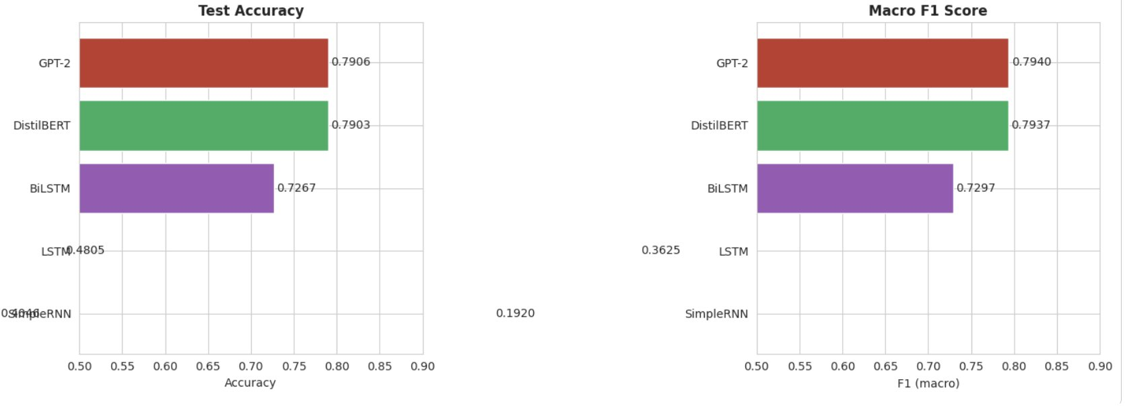
그림 2. 모델별 Test Accuracy와 Macro F1 비교
결과의 핵심은 세 가지로 요약된다. 첫째, 사전학습 Transformer 계열(BERT, GPT-2)이 약 79%로 가장 우수한 성능을 보였다. 둘째, BiLSTM은 72.7%로 사전학습 없이도 합리적인 성능을 달성했다. 셋째, 단방향 LSTM과 SimpleRNN은 학습이 수렴하지 못해 다수 클래스(neutral)로 편향되는 현상을 보였다.

4.2 학습 시간 대비 성능 (효율성 분석)
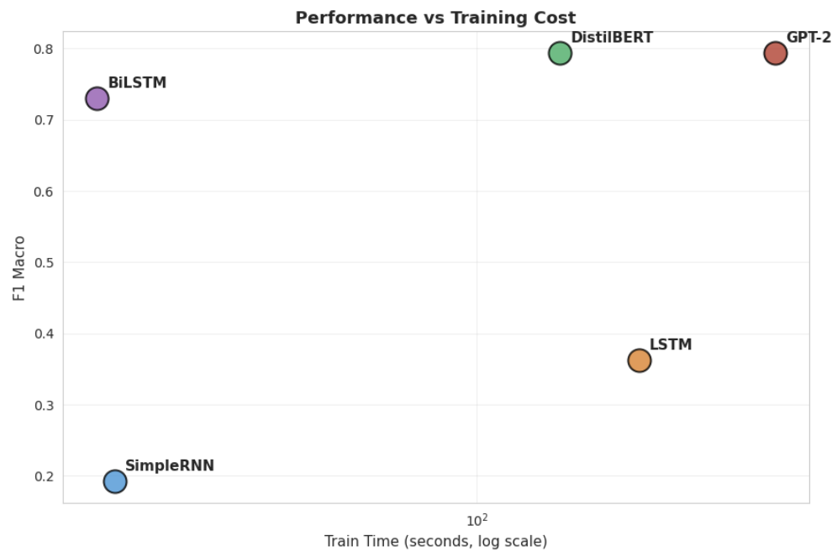
그림 3. 학습 시간(log scale)과 Macro F1의 관계
효율성 측면에서 흥미로운 trade-off가 관찰된다. BiLSTM은 단 14.6초 학습으로 F1 0.73을 달성한 반면, DistilBERT는 152.3초(10배), GPT-2는 453초(31배)의 시간을 들여 약 0.79를 기록했다. 즉 학습 비용을 30배 늘려 얻은 성능 향상은 약 6%p에 불과하다.
이는 실시간 응답이 중요한 환경(트윗 모니터링, 챗봇 등)에서는 BiLSTM이 합리적 선택이 될 수 있음을 시사한다. 반면 정확도가 최우선인 환경에서는 사전학습 모델의 비용을 정당화할 수 있다.

4.3 클래스별 성능
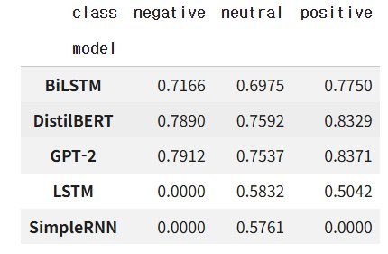
그림 4. 모델별·클래스별 F1 Score
정상 학습된 세 모델(BiLSTM, DistilBERT, GPT-2)에서 공통적으로 neutral 클래스의 F1이 가장 낮게 나타났다(0.69~0.76). 이는 neutral이 "감정어의 부재"라는 부정적으로 정의되는 카테고리이기 때문이다. positive(love, happy)와 negative(sad, terrible)는 명시적 감정 어휘로 학습 가능한 반면, neutral은 모든 감정 신호가 약한 문장의 집합이라 일관된 패턴 학습이 어렵다.
한편 SimpleRNN과 LSTM은 negative 클래스의 F1이 0.000으로 나타나, 해당 클래스를 단 하나도 정확히 분류하지 못했다. 이는 후술할 confusion matrix에서 그 원인이 명확히 드러난다.

4.4 Confusion Matrix 분석
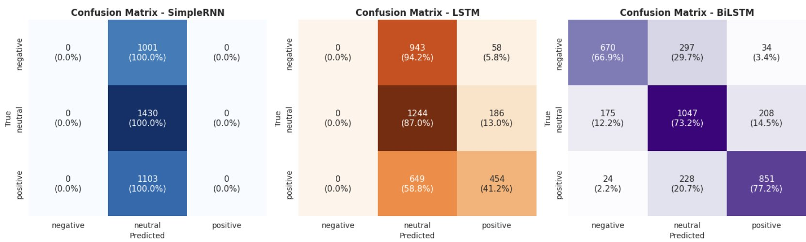
그림 5. RNN 계열 Confusion Matrix (SimpleRNN, LSTM, BiLSTM)
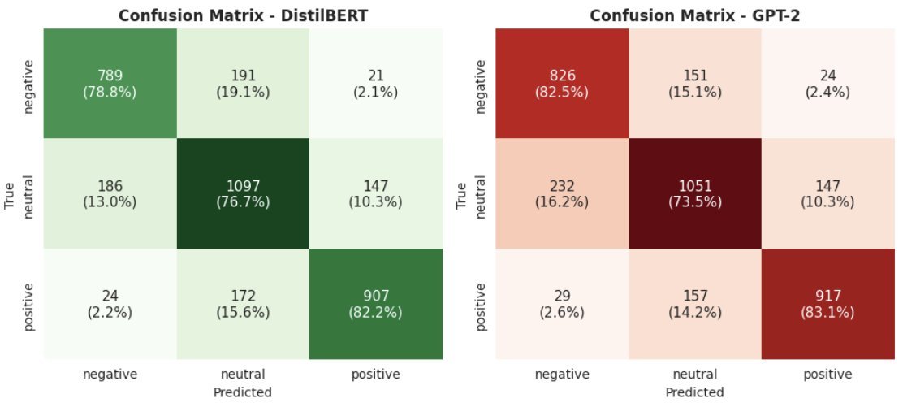
그림 6. Transformer 계열 Confusion Matrix (DistilBERT, GPT-2)
SimpleRNN의 confusion matrix는 모든 입력을 neutral로 예측(100%)하는 극단적 mode collapse를 보인다. 즉 모델이 "항상 neutral이라고 답하면 약 40% 맞는다"는 사실만 학습한 셈으로, 실질적인 분류 능력을 갖추지 못했다. LSTM 역시 negative를 전부 neutral로 오분류(94.2%)하여 사실상 학습 실패에 가깝다.
반면 BiLSTM은 대각선이 명확하게 드러나며(negative 66.9%, neutral 73.2%, positive 77.2%), 양방향 구조와 Max Pooling이 학습 안정성에 결정적으로 기여했음을 확인할 수 있다. DistilBERT와 GPT-2는 더욱 균형 잡힌 분포(약 77~83% 대각선)를 보이며, 두 모델 간 패턴이 매우 유사하다.

4.5 모델 간 차별점 — 오분류 사례 정성 분석
BiLSTM은 틀렸지만 BERT는 맞춘 사례를 분석한 결과 총 470개가 관찰되었다. 대표 사례는 다음과 같다.
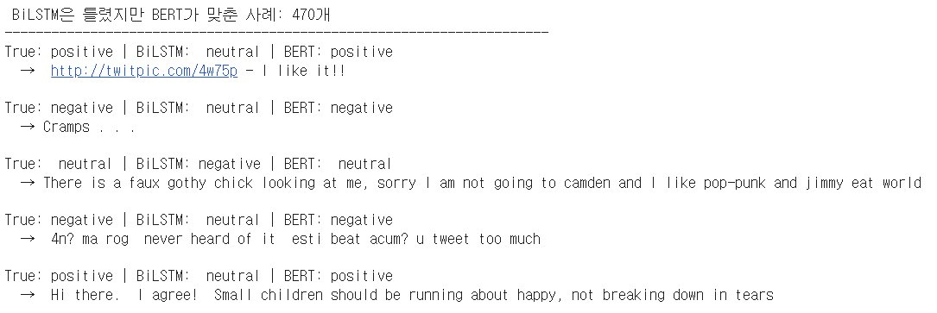
그림 7. BiLSTM은 오분류했으나 BERT가 정확히 분류한 사례
흥미로운 점은 "Cramps..." 같이 단어 하나로 감정을 추론해야 하는 경우 BiLSTM은 neutral로 처리한 반면 BERT는 negative로 정확히 분류했다는 것이다. 이는 BERT가 위키피디아·BookCorpus에서 학습한 풍부한 어휘 지식 덕분이다. 또한 "...not breaking down in tears" 같은 부정문 구조도 BERT는 정확히 해석했는데, 이는 양방향 attention이 "not"의 영향 범위를 효과적으로 파악하기 때문이다.
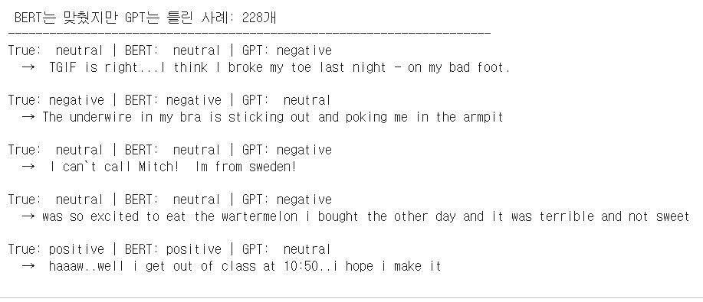
그림 8. DistilBERT는 정확했으나 GPT-2가 오분류한 사례 (총 228건)
BERT가 맞고 GPT가 틀린 228개 사례를 분석해보면, GPT의 오분류는 문장 후반부의 감정 단어에 과민하게 반응하는 경향을 보인다. 예컨대 "was so excited to eat the watermelon... and it was terrible and not sweet"는 객관적 사실 진술로 neutral이지만, GPT는 후반의 "terrible, not sweet"에 강하게 반응하여 negative로 예측했다. 이는 단방향 causal attention의 특성상 시퀀스 후반 토큰이 분류 결정(마지막 hidden state)에 더 큰 영향을 미치기 때문이다.

5. 종합 분석 및 인사이트

5.1 사전학습의 압도적 효과
본 실험에서 가장 두드러진 결과는 사전학습 여부가 성능을 결정짓는 가장 큰 요인이라는 점이다. 동일한 27,477개 트윗 데이터로 from-scratch 학습한 SimpleRNN과 LSTM은 수렴조차 하지 못한 반면, 사전학습된 BERT와 GPT-2는 같은 데이터로 fine-tuning만 거쳤음에도 약 79%의 안정적 성능을 달성했다.
이는 사전학습 모델이 대규모 코퍼스에서 이미 풍부한 일반 언어 지식을 학습한 상태이며, 27k 트윗만으로도 task-specific 적응이 충분함을 보여준다. 데이터가 작을수록 transfer learning의 가치는 커진다는 NLP의 일반적 명제가 본 실험에서 극명하게 재확인되었다.

5.2 양방향과 단방향 — 정량적 동률, 정성적 차이
DistilBERT(양방향)와 GPT-2(단방향)는 전체 성능에서 거의 동일한 결과(79.03% vs 79.06%)를 보였다. 그러나 오분류 패턴 분석을 통해 정성적 차이를 확인할 수 있었다. GPT-2는 시퀀스 후반의 감정 단어에 과민 반응하는 경향을 보였고, 부정문 처리에서도 BERT보다 약한 모습을 보였다. 단, 트윗처럼 짧은 텍스트(평균 13단어)에서는 이 차이가 전체 성능에 큰 영향을 미치지 않았다.
이로부터 다음을 추론할 수 있다: 긴 문서나 복잡한 부정문이 많은 도메인에서는 양방향 모델(BERT 계열)의 우위가 더 커질 가능성이 높다. 트윗 같은 짧은 텍스트에서는 두 아키텍처가 거의 동등하다.

5.3 neutral 클래스의 본질적 어려움
모든 정상 학습 모델에서 neutral의 F1이 가장 낮게 나타났다(BERT 0.759, GPT 0.754, BiLSTM 0.698). 이는 neutral이 "감정의 부재"라는 부정적 정의를 갖기 때문이다. positive/negative는 love, happy, sad, terrible 같은 명시적 감정 어휘로 학습되는 양성적 클래스인 반면, neutral은 모든 감정 신호가 약한 문장의 집합으로 일관된 패턴 학습이 본질적으로 어렵다.
이는 감정분석에서 흔히 나타나는 현상이며, 실무에서는 이진 분류(positive/negative)로 단순화하거나, neutral을 "감정 강도가 임계값 이하"로 정의하는 임계값 기반 접근을 사용하기도 한다.

5.4 학습 안정성과 hyperparameter 민감성
SimpleRNN과 LSTM의 mode collapse는 단순한 성능 부족이 아니라 학습 안정성 자체의 문제였다. 동일한 데이터·동일한 코드 구조에서 BiLSTM은 정상 학습되었지만, 양방향성과 Max Pooling이 빠진 LSTM은 gradient 소실 또는 학습률 부적합으로 수렴 실패했다. 추후 학습률·dropout 조정으로 정상 학습이 가능할 것으로 추정되나, 사전학습 모델 대비 hyperparameter에 민감하다는 점 자체가 RNN 계열의 단점임을 본 실험이 우연히 드러냈다고도 볼 수 있다.

6. 결론 및 느낀 점

6.1 결론
본 과제에서는 5가지 감정분류 모델을 동일 데이터셋으로 비교한 결과 다음과 같은 결론을 도출하였다:
(1) 사전학습 Transformer 모델(DistilBERT 79.03%, GPT-2 79.06%)이 가장 우수한 성능을 보였으며, 두 모델 간 차이는 미미했다.
(2) BiLSTM은 사전학습 없이도 72.7%의 합리적 성능을 달성하여, 학습 비용 대비 효율성 측면에서 매력적인 대안임을 확인했다.
(3) SimpleRNN과 LSTM은 from-scratch 학습으로 수렴이 어려웠으며, 이는 사전학습의 가치를 역설적으로 보여주는 결과였다.
(4) 전처리 전략은 모델 아키텍처에 따라 차별화되어야 하며, 단일 전처리 파이프라인을 모든 모델에 적용하는 것은 부적절하다.

6.2 느낀 점
이론적으로 학습했던 "Transformer가 RNN을 압도한다"는 명제를 같은 데이터·같은 GPU에서 직접 확인한 경험은 매우 인상적이었다. 특히 SimpleRNN이 모든 입력을 neutral로 예측하는 confusion matrix를 직접 확인했을 때, from-scratch 학습이 단순히 느리고 정확도가 낮은 것이 아니라 수렴 자체가 어려운 것임을 체감했다. 27k 데이터가 결코 작은 양이 아님에도 사전학습 없이는 학습이 불안정했다는 점에서, 사전학습 모델이 가져다주는 안정성의 가치를 새롭게 인식했다.
또한 GPT-2를 분류 task에 사용하면서 BERT보다 추가 설정(pad_token 재정의 등)이 필요했던 경험은 모델의 사전학습 목표(생성 vs 빈칸 채우기)가 downstream task 적합성에 직접 영향을 미친다는 점을 실감하게 했다. BERT는 처음부터 분류용으로 [CLS] 토큰이 설계된 반면, GPT-2는 마지막 토큰을 빌려서 분류에 활용하는 셈이었다.
마지막으로, BiLSTM이 14초 학습으로 0.73의 F1을 달성한 결과는 실무적 함의가 컸다. 학계의 SOTA가 곧 실무의 최선은 아니며, 정확도와 학습 비용 사이의 trade-off를 정량적으로 비교하는 시각이 엔지니어로서 매우 중요하다는 것을 배웠다. 본 실험은 단순히 5개 모델의 정확도를 측정한 것이 아니라, 각 모델의 적절한 사용 시나리오를 이해하는 과정이었다고 정리할 수 있다.

